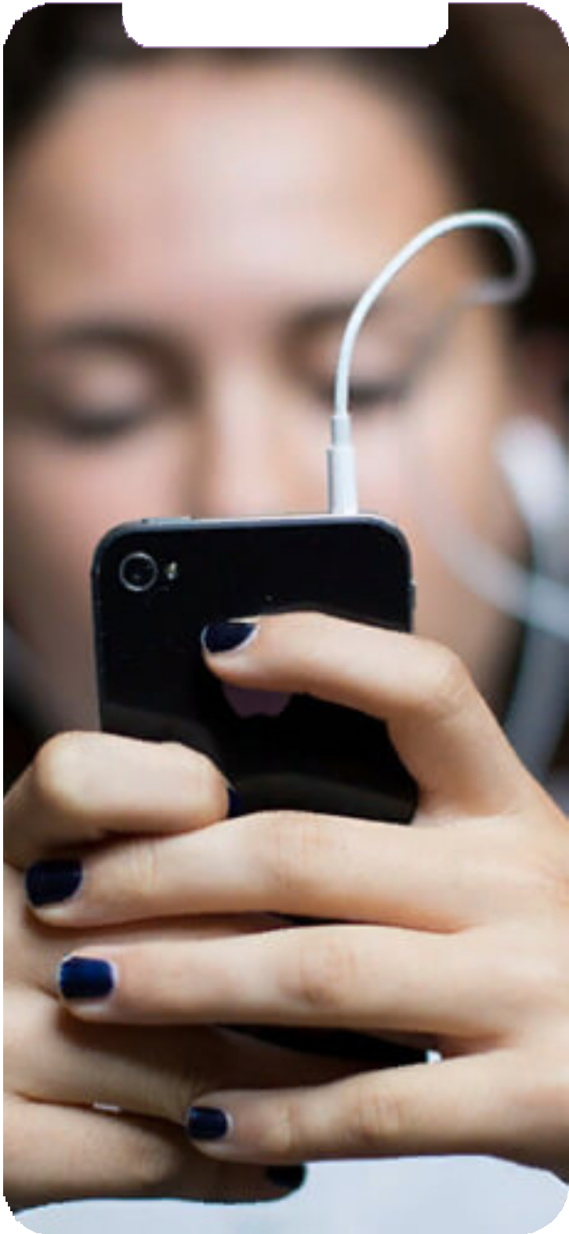Помощь рядом,, просто набери номер

Привет! Видел тебя сегодня, выглядишь как-то хмуро.
У тебя что-то случилось?

Привет! Да, есть один момент, но мне сложно с этим поделиться с друзьями и родителями...

Попробуй позвонить по номеру:
8-800-20000-122.
Это телефон доверия.
Тебя обязательно выслушают и помогут. Позвонить можно в любое время, звонок бесплатный с любого телефона. Я сам звонил!

Большое спасибо! Я позвоню.

Также за психологической помощью можно обратиться по следующим номерам:
8-800-300-83-83 - телефон психологической помощи Министерства здравоохранения Свердловской области;
+7 (343) 286-32-86 - Областной центр психологической поддержки детей и подростков;
+7(343) 505-77-87,8-922-100-58-82 - ГБУ СО "ЦППМСП "Ладо";
+7 (343) 385-82-20 - МБУ Форпост;
+7 (343) 371-02-53 - МОО "Аистенок"

